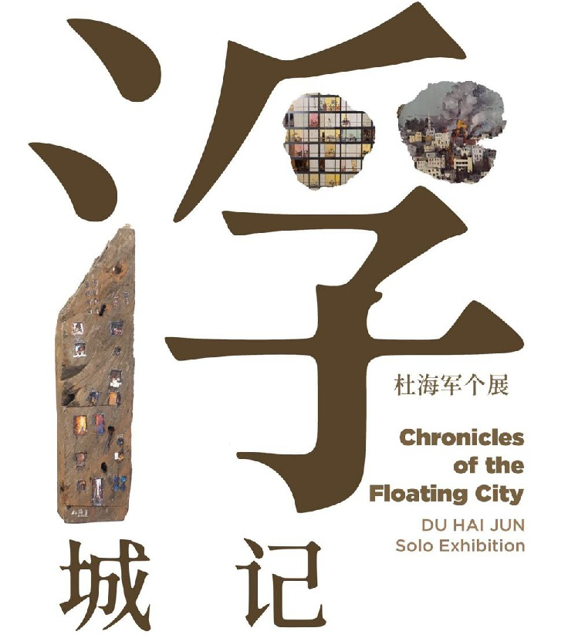
DU HAI JUN. CHRONICLES OF THE FLOATING CITY
Mostra personale
Venezia, CAVANA GALLERY
Rio Terrà Foscarini, Dorsoduro 909/C
8 Maggio – 31 luglio 2026

OPENING
VENERDI 8 MAGGIO ORE 13

PRESS RELEASE

Press Kit bit.ly4bdwdPE

Big Eyes International Vision è lieta di presentare Chronicles of the Floating City, la prima mostra personale in Italia dell’artista cinese Du Hai Jun (Jiangsu, Cina, 1978), in programma presso Cavana Gallery nei primi tre mesi della Biennale Arte 2026.

La mostra propone al pubblico europeo una selezione di opere (32 tra dipinti a olio su tela e alluminio e sculture) appartenenti alle sue più celebri serie dedicate alle ‘finestre urbane’ (Urban Window e N Windows), esposte in numerose mostre personali e collettive nazionali e internazionali a partire dal 2013, con la mostra Who Can See Cities presso il M Art Center di Shanghai, spazio espositivo progettato dall’architetto francese Jean-Marie Charpentier, dedicato alla promozione dell’arte contemporanea, situato all’interno del celebre distretto artistico M50 Creative Space.
In questi lavori Du indaga l’esperienza estetica e sociale della città contemporanea, tra architettura, memoria e identità collettiva. La sua ricerca pittorica si colloca all’incrocio tra figurazione e costruzione urbana: attraverso un uso magistrale dell’olio su tela — e talvolta su supporti come l’alluminio — l’artista esplora la fenomenologia della metropoli contemporanea, dalla densità degli spazi residenziali alla frammentazione dei paesaggi quotidiani, fino all’emergere delle griglie architettoniche come metafora di vite individuali sospese.
Nelle sue composizioni le finestre — specchi di umanità e silenzi — diventano protagoniste: testimonianze visive di microstorie, tensioni sociali e memorie collettive.

Accanto a queste opere, la mostra veneziana presenterà per la prima volta in Europa le recenti serie dedicate alle metropolitane urbane e alle metropolitane europee, che si collegano idealmente alle ricerche precedenti sullo spazio urbano, e la serie Quando il fumo si dirada, dedicata ai conflitti e alle guerre che continuano a lasciare segni profondi nella società contemporanea e nel nostro pianeta. Attraverso immagini di città devastate, l’artista riflette sulle tragiche conseguenze delle azioni umane, invitando il pubblico a una riflessione collettiva.

Nato a Yixing, nella provincia di Jiangsu, Du Hai Jun si è formato presso la China Central Academy of Fine Arts, uno dei principali centri di formazione artistica in Cina. Vive e lavora a Shanghai, dove ha sviluppato una pratica pittorica incentrata sull’olio su tela e su un linguaggio visivo di forte impatto urbano. È membro della China Artists Association e della China Oil Painting Society, direttore permanente della Shanghai Artists Association e professore incaricato presso lo Shanghai Institute of Visual Arts.
Fin dagli inizi della sua carriera le sue opere sono state esposte in importanti sedi nazionali e internazionali — a Pechino, Shanghai, Hong Kong, Parigi, Budapest, Bratislava e New York - e sono entrate a far parte delle collezioni di istituzioni prestigiose come il Museo Nazionale d’Arte della Cina, la China National Academy of Painting, il Consolato della Corea del Sud, la China Oil Painting Society, il Museo d’Arte del Liaoning e il Museo d’Arte di Suzhou. Attualmente vive e lavora a Shanghai.

La mostra veneziana propone così una riflessione sulla trasformazione degli spazi metropolitani, sull’impatto dell’urbanizzazione accelerata e sulla relazione tra individuo, comunità e architettura. In dialogo con il contesto internazionale della Biennale Arte 2026, il progetto espositivo offre nuove prospettive sulla percezione dello spazio urbano nel XXI secolo.

Du Hai Jun. Chronicles of the Floating City
Mostra personale
Curatori: Hui Shuwen e Alessandra Pozzi

CAVANA GALLERY
(Centro Culturale Don Orione Artigianelli)
Venezia, Rio Terrà Foscarini, Dorsoduro 909/C
Opening: venerdì 8 maggio ore 13
8 Maggio – 29 luglio 2026

Orario: mercoledì > lunedì 11 -19, chiuso martedì. Ingresso Libero

Come arrivare | Dalla Stazione: Vaporetto 5.1 per il Lido (ogni 20 minuti)
Durata 20 minuti. Fermata Zattere

Info mostra www.bigeyesvision.com
#MostraDuHaijunVenezia @BigEyesInternational (Facebook, Instagram, Linkedin)

Alessandra Pozzi Mob. +39 3385965789 press@alessandrapozzi.com

